**Tuần 17 Tiết 26**

**§1. PHƯƠNG TRÌNH BẬC NHẤT HAI ẨN**

**1.** **Khái niệm về phương trình bậc nhất hai ẩn.**

***a) Định nghĩa.***

Phương trình bậc nhất hai ẩn x và y là hệ thức có dạng **ax + by = c (1)**

với a, b, c là số đã cho (a ≠ 0 hoặc b ≠ 0)

• Ví dụ1.

Các phương trình bậc nhất hai ẩn:

2x – y = 1 ; 3x + 4y = 0 ; 0x + 2y = 4 …( HS xác định hệ số a, b, c )

***b) Nghiệm của phương trình.***

Trong phương trình (1) nếu giá trị của vế trái tại x = x0; y = y0 bằng vế phải thì cặp số

(x0; y0) là 1 nghiệm của phương trình.

• Ví dụ 2. Cặp số (3; 5) là 1 nghiệm của phương trình 2x - y = 1

**?1**

b) (2, 3) ; (-1, -3) ; (0, -1)

• Chú ý. (*sgk/tr5*)

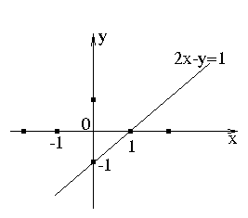**2. Tập nghiệm của phương trình bậc nhất hai ẩn:**

• Xét phương trình: 2x – y = 1 (2)

Có: 2x – y = 1 ⇔ y = 2x + 1

Nghiệm tổng quát của phương trình (2) là (x; 2x-1)

với x  R hoặc 

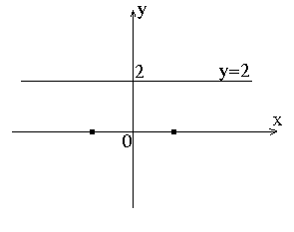

• Xét phương trình 0x + 2y = 4 (4)

Nghiệm tổng quát của phương trình (4) là 

• Xét phương trình: 4x+ 0y = 6 (5)

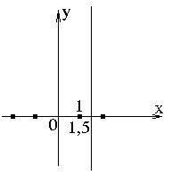 ⇔ x = 1,5

Nghiệm tổng quát của phương trình (5)



* Tổng quát. (*sgk/7*)

Dặn dò : về làm bài tập 1;2/ sgk/ 7

Tuần 7- Tiết 27

**§2. HỆ HAI PHƯƠNG TRÌNH BẬC NHẤT HAI ẨN**

**1. Khái niệm về hệ phương trình bậc nhất hai ẩn:**

• Tổng quát.

Hệ hai phương trình bậc nhất một ẩn có dạng (I) trong đó a, b, c, a’, b’, c’ là các số cho trước với a và b, a’ và b’ không đồng thời bằng 0.

Ví dụ :  ( HS xác định hệ số )

- Nếu hai phương trình có nghiệm chung (x0; y0) thì (x0; y0) được gọi là một nghiệm của hệ (I).

- Nếu hai phương trình không có nghiệm chung thì ta nói hệ vô nghiệm.

- Giải hệ phương trình là tìm tập nghiệm của hệ.

**2. Minh hoạ hình học tập nghiệm của hệ phương trình:**

• Ví dụ 1. (sgk)

• Ví dụ 2. (sgk)

• Ví dụ 3. (sgk)

• Tổng quát. (*sgk/10*)

* Chú ý : Cho hệ phương trình:

(a, b, c, a’, b’. c’ khác 0)

Có vô số nghiệm nếu 

Vô nghiệm nếu 

Có nghiệm duy nhất nếu 

**3. Hệ phương trình tương đương:**

– Hai hệ phương trình được gọi là tương đương nếu chúng có cùng tập nghiệm.

– Ta kí hiệu sự tương đương bởi dấu “⇔”

• Ví dụ.



Dặn dò : Về làm bài tập 4; 5/ sgk/ tr 11.